Titul Česká astrofotografie měsíce za červen 2013 obdržel snímek

„Kompletní Messierův katalog“, jehož autorem je David Kraft.

Je chladno, březnové pařížské počasí konce 18. století není příliš příznivé. Blíží se čtvrtá hodina po poledni. Astronom Charles Messier ve své pracovně na Námořní observatoři v Hotelu de Cluny na ulici Mathurins rozžíná lampu a sedá ke stolu. Leží zde poslední korespondence a v ní i dopis datovaný 27. března roku 1781. Odesílatelem je Pierre Méchanin, adresátem Charles Messier. Mimo jiné obsahuje obálka i souřadnice mlhavého objektu v souhvězdí Velké Medvědice. Je potřeba je ověřit a případně zahrnout do katalogu mlhavých objektů.
Za okny se stmívá a obloha je pokryta temnými mraky. Messier pomalu přechází k vykládanému sekretáři, vyndává křišťálovou skleničku a láhev portského vína pro zahřátí. Naklání láhev nad sklenku, v poslední chvíli se však zarazí. Poslední paprsek zapadajícího Slunce, které se objevilo pod vrstvou mraků, vykreslil v lahvi barevnou hru rudých plamínků. „Snad se konečně vyjasní, objeví se noční obloha posetá hvězdami ... po tolika dnech“. Je třeba zachovat jasnou hlavu. Vydání katalogu se blíží a je třeba toho ještě tolik prověřit. Místo sklenky portského si Charles Messier přehazuje tlustou hřejivou deku přes ramena a odchází ke svému dalekohledu s Méchaninovými souřadnicemi....
Upřímně řečeno, nejsme si vůbec jisti, zda se vše odehrálo tak, jak jsme popsali. Ale odehrát se to tak skutečně mohlo ... V každém případě je jméno Charlese Messiera, desátého syna drába Nicolase Messiera a posléze astronoma a lovce komet, nesmrtelně spojeno s katalogem, postupně doplňovaným, obsahujícím v současné době 110 objektů. Sám Messier do své poslední publikace zařadil 103 objektů, zahrnujících jak vlastní objevy, tak objevy svých kolegů. Posledních sedm objektů bylo do katalogu zařazeno později, ovšem na základě reálných pozorování Messiera a Méchanina krátce po konečné edici.
Popularita katalogu Charlese Messiera je mezi profesionálními i amatérskými astronomy téměř nepřekonatelná. 110 galaxií, mlhovin či hvězdokup jsou astronomové nejen schopni „vysypat z rukávu“ ihned po probuzení, někteří jsou však dokonce schopni je nalézt a napozorovat během jedné noci. A někteří jsou schopni je dokonce vyfotografovat. Byť jim na tento úkol jedna noc stačit nemůže.
Jedním z takových astrofotografů je i David Kraft, který pořizoval snímky jednotlivých objektů Messierova katalogu plných osm let. Celkem 184 hodin expozic nasnímal nejen v Čechách, v Chotíkově a v oblasti Čbánu, pro některé se vypravil i do Chorvatska. To kvůli jejich jižní deklinaci. A že se mu jeho dílo podařilo, ocenila i porota České astrofotografie měsíce, fotografické soutěže České astronomické společnosti. Jistě nejen za porotu, ale i za celou astronomickou komunitu mu blahopřejeme.
Na závěr našeho povídání si tentokrát neodpustíme malý kvíz, naprosto dobrovolný. I přes všechnu snahu Charlese Messiera o přesnost dat v katalogu se v něm vyskytlo několik drobných přehmatů. Najdeme je i ve fotografickém katalogu Davida Krafta?

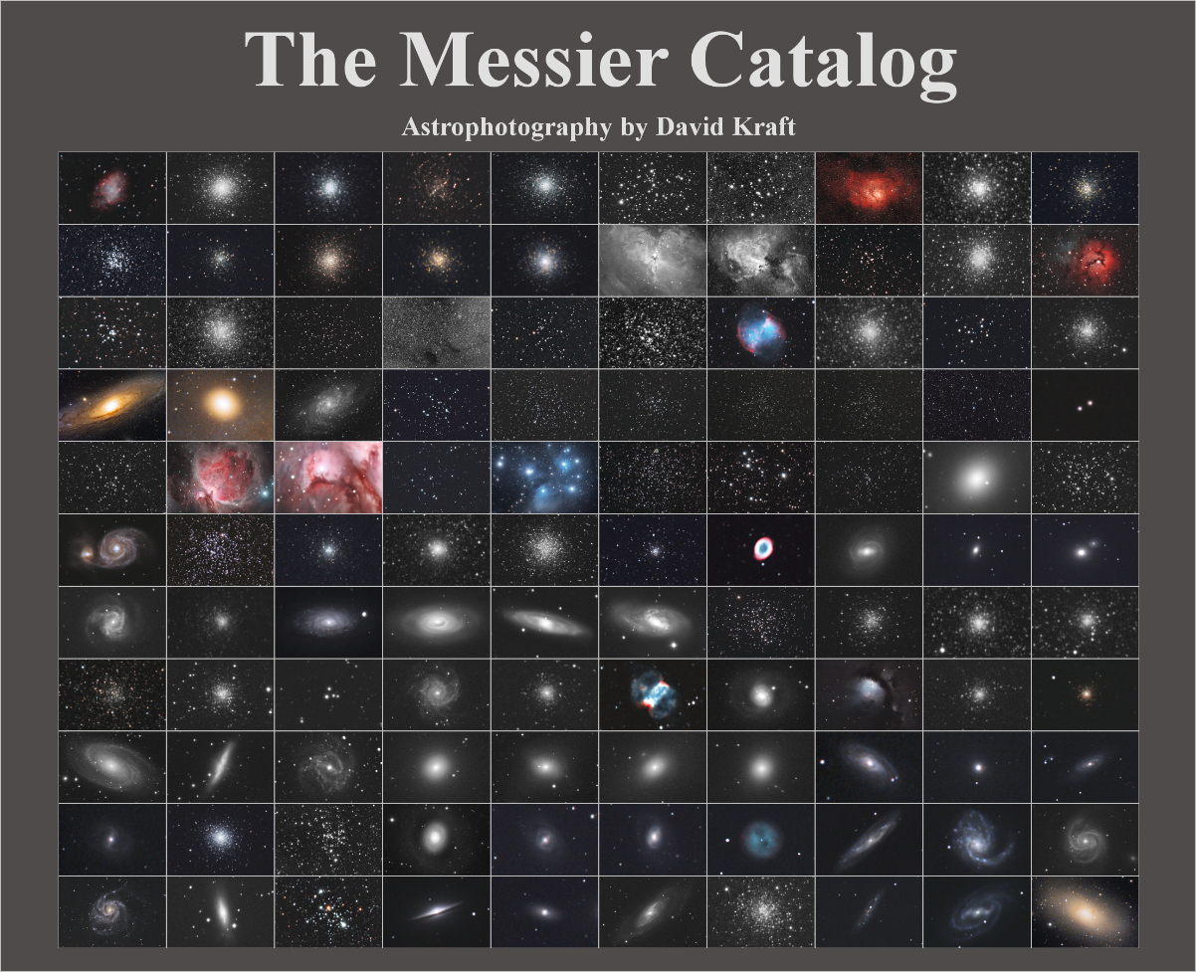
Autor: David Kraft
Název: Kompletní Messierův katalog
Místo: Chotíkov, Čbán, Chorvatsko
Datum: začátek fotografování v roce 2006, poslední objekt 2013
Optika: WO Zenithstar 110 APO + rovnač pole WO Flattener II, III, IV
Stativ: EQ-6 PRO
Zpracování: Snímek Messierova katalogu je složenina všech 110 objektů z období
2006-2013. Celková expoziční doba je 11034 minut, což je 184 hodin.

Vítězné snímky v jednotlivých měsících a další informace si můžete prohlédnout na
http://www.astro.cz/cam/.

Za porotu ČAM Marcel Bělík, Hvězdárna v Úpici

